Trauriges zum Thema Klosterwald in Heiligenrode!
Dieser Artikel sollte in den Tageszeitungen, Kreiszeitung und Regiomale Rundschau abgedruckt werden um den Heiligenroder Bürgern noch einmal vor Augen zu führen was mit dem Klosterwald und dem Kreuzungsbereich B439/K112 passieren soll, leider wurde unter Mithilfe von Herrn Suling (Gemeindeverwaltung) und der Presse dieser Artikel nicht abgedruckt sondern total verfälscht, weil es dort wohl gegenüber der H’roder Bevölkerung an Rückrat gefehlt hat, dass Eine wußte man nicht, dass Andere wurde sinnvoller Weise verniedlicht, mit anderen Worten es wurde nicht die Wahrheit präsentiert. Leider wurden durch diese Falschinformation seitens der Gemeinde und Presse vielen H’roder die wirklichen Veränderungen vorenthalten, man fühlt sich in H’rode ungenügend informiert!
Die Gemeinde erwarb 2009 den Klosterwald, super dachten alle, dann ist der Erhalt des Waldes gesichert und wird nicht weiter als Wirtschaftswald oder für sonstige Bedürfnisse ausgebeutet. Die Gemeinde versprach auch, dass der Klosterwald tatsächlich nicht mehr als Wirtschaftswald genutzt werden sollte, sondern er sollte für die Heiligenroder Bürger und Gästen zur Erholung bleiben wie er ist!
Die Pflege des Klosterwaldes sollte durch die Gemeinde und dem Heimatverein Heiligenrode gemeinsam durchgeführt werden. Im Februar 2010 wurde das Planfeststellungsverfahren für den Umbau des Knotenpunktes B 439 (Heiligenroder Straße) / K 112 (Neukruger Straße) und der Gemeindestraße „An der Tränke“ bei der Gemeinde ausgelegt, mit einer neuen Straßenverbindung von der Neukruger Str. zur B439, durch den Heiligenroder Wald ca. zur Heiligenroder Str. 64.
Im April 2010 während einer Vogelwelt Erkundung im Klosterwald mit der NABU- Stuhr wurde über das Thema neue Straße durch den Klosterwald gesprochen und der NABU wollte sich ebenfalls für den Erhalt des Klosterwaldes einbringen. Leider sahen sich die widerspruchsberechtigten Institutionen wie z.B. der NABU oder der Heimatverein Heiligenrode nicht in der Lage, wahrscheinlich aufgrund „der guten zusammen Arbeit“ mit der Gemeinde, sich ernsthaft gegen dieses Vorhaben zu wehren.
Es kann natürlich auch sein, dass sie nicht ausreichend über die Auswirkung und den Umfang der Maßnahme informiert wurden, damit keine Störungen zu befürchten waren.Wahrscheinlich wurden zum Zeitpunkt des Planfeststellungsverfahren auch keine Alternativ Angebote unterbreitet, sondern wie es üblich ist, dieses erst im Planfeststellungsbeschluss bekannt gegeben wird, wie es bei der TV- Sendung „Hart aber Fair“ auch berichtet, bei Stuttgart 21 praktiziert wurde, also dann wenn alles in trockenen Tüchern ist.
Jetzt wo alles durch den Planfeststellungsbeschluss beschlossen ist, dem sage und schreibe nur 1 Privatwiderspruch aus Heiligenrode widersprach und alle Anderen diesem Vorhaben abgenickt haben, oder sich nicht darum gekümmert haben, ist es auch klar warum die Gemeinde den Klosterwald gekauft hat! Nicht nur aus bürgerfreundlichen Gründen, sondern weil schon zu der Zeit des Waldkaufes, 2009, auf „höherer Ebene“ Landkreis und Gemeinde fest stand, dass der Wald für den Straßenbau gebraucht würde und somit 1 Störenfried, der frühere Waldeigentümer, das Forstamt Erdmannshausen, ausgeschaltet wurde.
Wenn man sich jetzt im Dezember 2010 ansieht, wo der Wald durchbrochen wird, versteht man die Welt nicht mehr, es werden ca. 1000 qm lt. Planfeststellungsbeschluß Wald mit altem Baumbestand geopfert, obwohl ca. 15 m daneben, von der Neukrugerstr. gesehen rechts, jüngerer Wald vorhanden ist dessen Stämme man noch leicht mit 2 Händen umfassen kann.

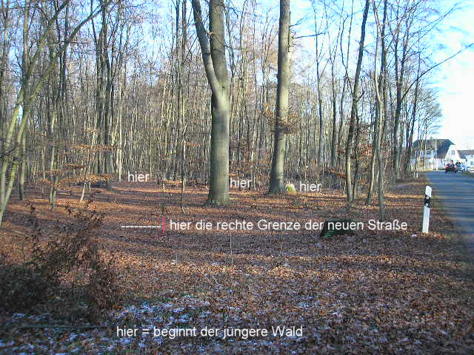

Wenn schon der Wald geopfert werden muss, dann bitte den jüngeren Wald, dieses hätte sicherlich bei korrekter Mitarbeit der widerspruchsberechtigten Institutionen verhindert werden können. Wo ist der Waldbesitzer, die Gemeinde Stuhr, um sich vor Ort ein Bild vom tollen Vorhaben zu machen, oder sieht auch sie vor lauter dicken Bäumen die dünnen Bäume nicht.
Verständnis will für diese Baumaßnahme aber nicht so richtig aufkommen, die Einmündung der Neukruger Str. in die B 439 ist zwar nach links nicht optimal einzusehen, aber an Unfälle an der Stelle will man sich in Heiligenrode aber auch nicht erinnern. Am Verkehrsaufkommen auf der K112 (Neukruger Straße) kann es eigentlich auch nicht liegen. Obwohl die Verkehrsbehörden solche Baumaßnahmen gerne als Unfallschwerpunkt deklarieren um ihr Begehren durch zu setzen..
Außerdem werden an der B439 auf der rechten Seite, ab der Straße „Am Walde“ bis zum Haus 64, ca. 23 Bäume in verschiedenen gewachsenen Alters entlang des Fuß- und Radweges gefällt, eine Eiche ist dabei von ca. 2 Meter Umfang, warum? Vermutlich, die anstehende Sanierung der B439, damit sie dem Verkehrsaufkommen der nächsten Jahre gewachsen ist, wenn zum Beispiel der Tiefwasserhafen JADE-WESER-PORT in Wilhelmshaven fertig gestellt ist und die B439 einen Schwerlastverkehr von 40% und mehr verkraften muss, welches ebenfalls noch mit keinem Wort von der Verkehrs-behörde erwähnt wurde. Somit sind auch alle Grenzwertberechnungen der Baumaßnahmen für Lärm und Luftverschmutzung im Planfeststellungsbeschluss, die auf Basis einer Verkehrsdichte von 2005 ermittelt wurden, FALSCH und eine LÜGE an die Anwohner der B439 in Heiligenrode.
Oder sollte es doch der Fuß und Radweg sein, weil er zu dicht an der B439 verläuft und nach rechts verlegt werden muss, was ist dann mit dem Fuß- und Radweg ab der Breslauer Str. entlang am Behinderten- Wohnheim? Hier wird man von den vorbei rauschenden LKW regelrecht angesaugt!
Für diese ganzen Bemühungen, neuer Anschluss (inklusive Waldrodung)der Neukruger Str. an die B439, Rückbau der alten Straßeneinmündung und der Verlegung des Fuß- oder Radweges (inklusive Baum Fällungen), hätte man sich besser über eine B439 Ortsumgehung Gedanken machen sollen, kein Geld für vorhanden, lachhaft, wofür alles Geld da ist, wenn es gewollt wird, denn schon heute, abgesehen von dem was noch kommt, leidet die Wohnqualität der B439 Anwohner schon gewaltig darunter und wird durch die neuen Maßnahmen auch nicht verbessert, wahrscheinlich durch die Sanierung der B439 und durch noch schnelleres fahren der Autos, noch verschlechtert.

